Цель: Формировать любовь и уважение к близким людям.
Задачи: систематизировать представление детей о семье и ее членах, закреплять доброжелательные отношения родных людей, эмоциональное состояние членов семьи, воспитывать у детей любовь и уважение к своим родным.
Материал: сундучок, кружки красного и черного цвета по количеству детей, цветы из бумаги.

Ход развлечения:
Воспитатель:
- «Утром встали малыши,
В детский садик свой пришли.
Гости здесь у нас с утра,
Поздоровайтесь, друзья!»
Игра «Здравствуйте ладошки»
Воспитатель: Ребята я вам предлагаю отправиться в путешествие на паровозике под названием «Семья», согласны!? Тогда строим наш паровоз и отправляемся в путешествие.( Под музыку паровозика отправляются в путешествие)
Воспитатель: Вот и первая остановка, «Семья», скажите пожалуйста, а что такое семья? Пальчиковая игра «Моя семья»
«У меня есть папа,
У меня есть мама,
У меня есть дедушка,
У меня есть бабушка,
А у них есть я,
Это вся моя семья».
Воспитатель: Ну что же отправляемся дальше (под музыку паровозика)
Воспитатель: Вот следующая остановка папина. Скажите какие наши папы? (смелые сильные и т.д), а почему? (потому что делают зарядку) и мы с вами можем сделать зарядку. (зарядка на интерактивной доске) https://yandex.ru/video/preview/2913054177718049928
Воспитатель: Отлично у вас получилось, наш паровозик ждет нас едим дальше. Остановка бабушки и дедушки. Посмотрите вот сундучок, что же там? (кружки красного и черного цвета)
Как вы думаете, какой из них обозначает радость (красный, а какой огорчение черный? Сейчас я вам раздам кружки, и мы с вами поиграем: я называю поступок, а вы с помощью кружка показываете, порадует или огорчит этот поступок ваших близких.
Вы съели на завтрак всю кашу;
•
Разбросали по комнате все игрушки;
•
Помогли маме мыть посуду;
•
Нарисовали и подарили папе красивый рисунок;
•
Порвали новую книжку;
•
Перед сном пожелали всем «спокойной ночи»
Вижу, что вы знаете, какие поступки могут огорчить ваших близких. И надеюсь, что впредь вы будете совершать только хорошие поступки.
Воспитатель: отправляемся дальше и наша остановка называется мамина. Ребята а какие наши мамы (добрые, веселые, нежные….).А как зовут ваших мамочек? Предлагаю собрать букет цветов для нее. Смотрите здесь есть веточки с листочками, а цветочков нет, предлагаю вам их наклеить на веточки. (собирают букет)
Воспитатель: Какой красивый букет получился, вот его мы и подарим нашим мамам. Наше путешествие подошло к концу пора возвращаться в детский сад.

Приветствие «Здравствуйте ладошки»

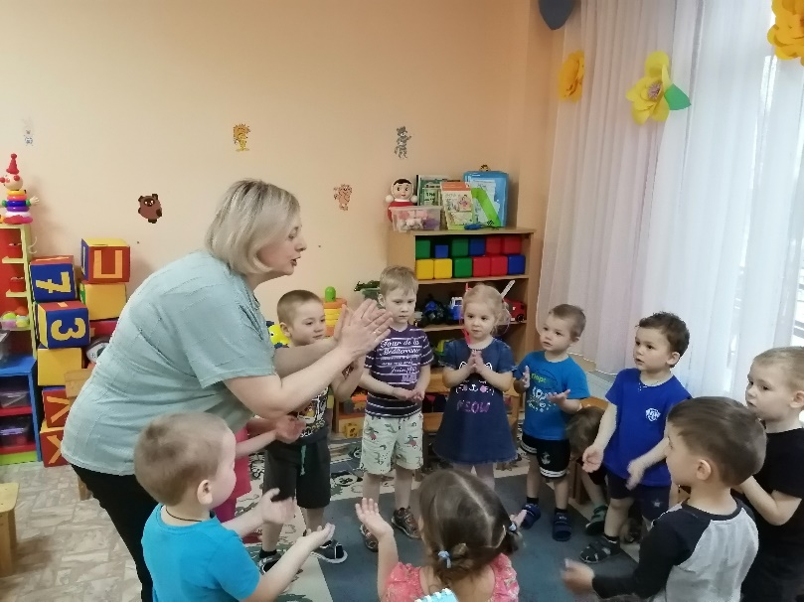
Отправляемся в путешествие на паровозике.

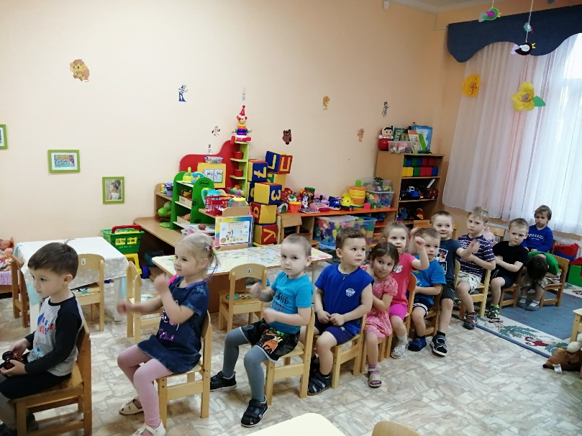

Остановка папина
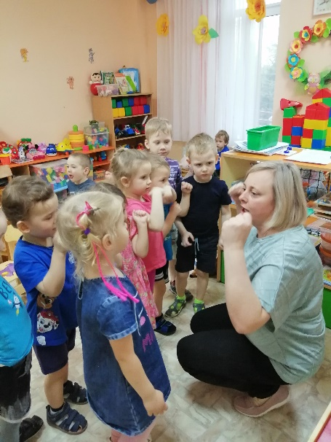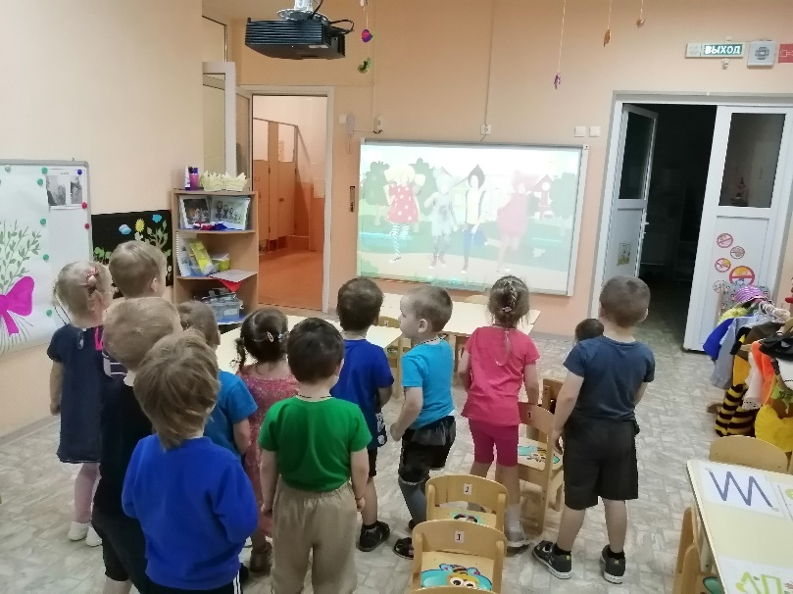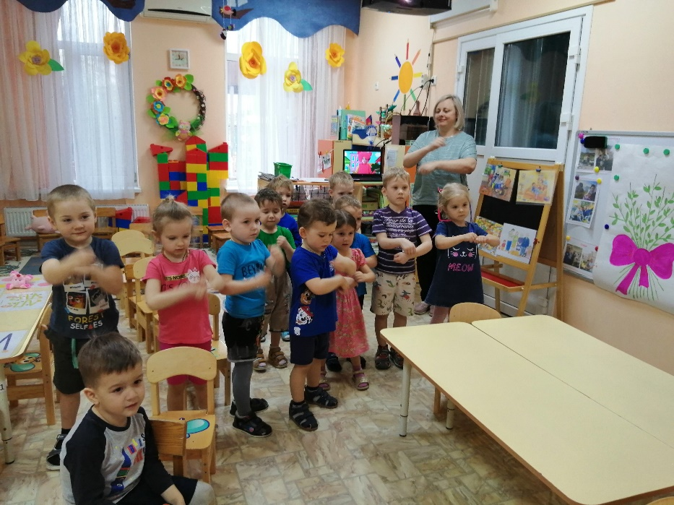

Остановка бабушка
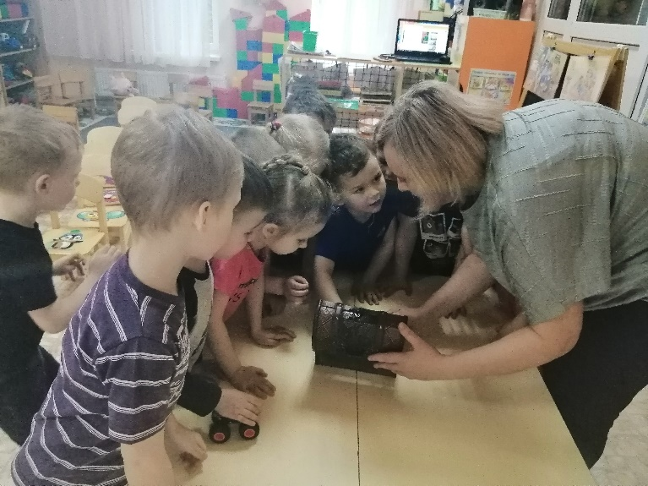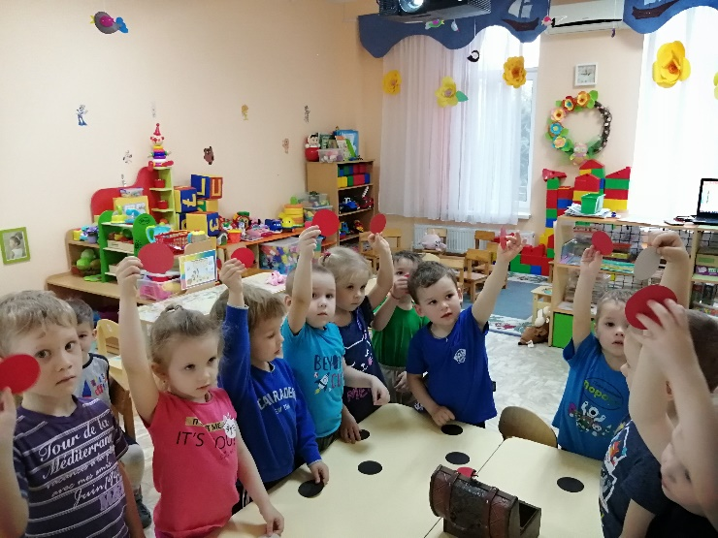

Остановка мамина
